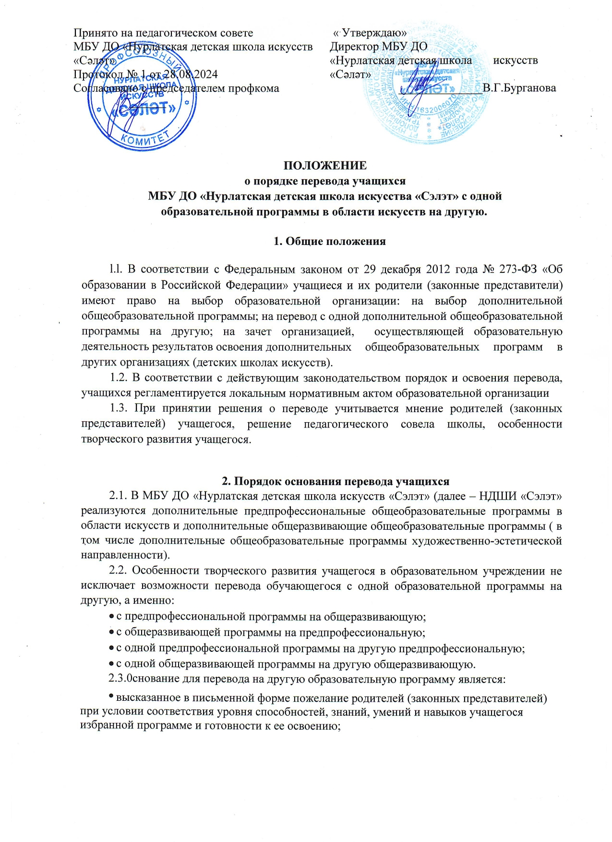

    - невозможность продолжения обучения по ранее избранной образовательной программе по причине недостаточности творческих способностей и (или) физических данных учащегося или иным причинам;
    - возникновение у учащегося медицинских показаний, предусматривающих иной режим посещения учебных занятий, нежели установленный учебным планом осваиваемой образовательной программы.
2.4. Перевод учащегося с предпрофессиональной программы на общеразвивающую, а также с общеразвивающей программы на предпрофессиональную производился по рекомендации отдела (отделения) при наличии заявления родителей (законных представителей) учащегося.
2.4.1 При переводе учащегося с предпрофессиональной программы на общеразвивающие дополнительные испытания не требуются.
2.4.2. При переводе с общеразвивающей программы на предпрофессиональную учащийся отчисляется с общеразвивающей программы и затем проходит через отборочное испытание при участии приемной комиссии в целях установления соответствия уровня способностей, знаний, умений и навыков учащегося избранной предпрофессиональной программе и готовности к ее освоению. Результаты испытания оформляются протоколом приемной комиссии. В случае соответствия испытуемого требования предпрофессиональной программы учащийся принимается на обучение по данной программе по сокращенному учебному плану.
2.5. Решение о переводе учащегося на другую образовательную программу принимается педагогическим советом школы и оформляемся приказом директора.
2.6. Учащийся может быть принят в НДШИ «Сэлэт» на вакантное место переводом из другой образовательной организации, реализующей образовательную программу соответствующего уровня. В этом случае НДШИ «Сэлэт» производит зачет результатов освоения учащмся учебных предметов по документам, представленным учащимся из другой образовательной организации (академическая справка, индивидуальный план, личное дело), НДШИ «Сэлэт» имеет право проведения прослушиваний, просмотров, консультаций с целью установления соответствия уровня хнаний, умений и навыков учащегося требованиям школы. Учащийся может быть принят в НДШИ «Сэлэт» переводм из другой образовательной организации как на ту же ступень, так и классом ниже. Зачисление в НДШИ «Сэлэт» в порядке перевода из другой образовательной оргпнизации оформляется приказом директора.
2.7. При переводе учащегося с одной образовательной программы на другую решением Педагогического совет при необходимости могут устанавливаться сроки ликвидации расхождений в учебных планах и программах на основании индивидуального плана, а также возможность освоения образовательной программы в сокращенные сроки при условии освоения учащимися объема знаний, приобретения умений и навыков, предусмотренных ФГТ.

